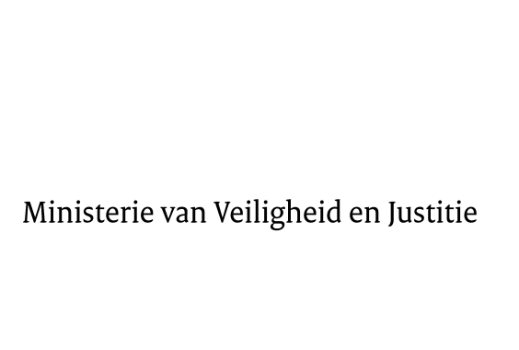

> Retouradres Postbus 20301 2500 EH Den Haag
Aan de Voorzitter van de Tweede Kamer
der Staten-Generaal
Postbus 20018
2500 EA DEN HAAG

Datum | 4 juli 2018
Onderwerp | Antwoorden schriftelijk overleg informele JBZ-Raad 12 en 13 juli 2018
Directie Europese en Internationale Aangelegenheden
DEIA/EU

Turfmarkt 147
2511 DP Den Haag
Postbus 20301
2500 EH Den Haag
www.rijksoverheid.nl/venj

Ons kenmerk
2307041

Bijlagen
1

Bij beantwoording de datum en ons kenmerk vermelden. Wilt u slechts één zaak in uw brief behandelen.

Bijgaand treft u, mede namens de minister van Binnenlandse Zaken en Koninkrijksrelaties, onze antwoorden aan op de vragen over de Geannoteerde Agenda van de informele JBZ-Raad op 12 en 13 juli 2018 te Innsbruck, het Verslag van de JBZ-Raad van 4 en 5 juni 2018 te Luxemburg en een zevental fiches.

De Minister van Veiligheid en Justitie,

Ferd Grapperhaus

De Minister voor Rechtsbescherming,

Sander Dekker

Minister van Binnenlandse Zaken en Koninkrijksrelaties,

Kajsa Ollongren

Kamerstukken II, 2017/18, 32317, nr. JA
Kamerstukken II, 2017/18, 32317, nr. 516.
Kamerstukken II, 2017/18, 22112, nrs. 2573, 2582, 2588, 2589, 2590, 2593, 2594.

